Lunes 24 de junio de 2013
HOJA GEOBIOLÓGICA PAMPEANA
Órgano del Consejo Profesional de Ciencias Naturales
(Fundado el 12 de marzo de 1989 por el Dr. Augusto Pablo Calmels)
Editores responsables: Dr. Augusto Pablo Calmels y Lic. Olga C. Carballo
Corresponsales, Biología: Lic. Julio R. Peluffo
Geología: Dr. Eduardo E. Mariño
Recursos Naturales: Dra. Graciela Bazán
http/www.region.com.ar/hoja geobiologica pampeana
-----ooooo-----

INICIACIÓN AL ESTUDIO DE LA GEOMORFOLOGÍA CLIMÁTICA
(Tricart y Calmels) (Continuación)
La distinción en las regiones secas de estepas de márgenes desérticos y de desiertos, fundada en los aspectos de la cubierta vegetal, que refleja el grado de humedad, debe ser completada con otro elemento: las variaciones térmicas.
En efecto, el grado de aridez rige las acciones del agua y del viento. Ahora bien, sólo se trata allí de procesos de transporte, no de fragmentación, y estos últimos desempeñan un papel determinante en el sistema morfogenético: determinan la cantidad de material que pierden los relieves de rocas coherentes.
Las variaciones de temperatura constituyen un proceso de fragmentación común a todas las regiones secas. Algunos autores piensan que ellas actúan directamente por dilatación o contracción diferencial, en tanto que otros sostienen que actúan indirectamente, provocando una desecación que hace hendir las rocas. Como quiera que fuere, la débil cubierta vegetal y la sequedad del aire se suman para permitir amplias oscilaciones térmicas en la superficie del suelo. Para un granito, por ejemplo, ese proceso sería, de conformidad con numerosos autores, particularmente eficaz, y sería el que, según ellos, explicaría el notable desarrollo de los glacís y de los inselbergs en las regiones constituidas por estas rocas. Explicaría también, tal vez, el hecho que las regiones cristalinas del Adrar mauritaniano hayan sufrido, en suma, una denudación mucho más intensa que las mesetas areniscosas vecinas: el Inchiri y la extremidad suroriental del Río de Oro, están reducidos a glacís de 100-200 metros de altura, sembrados de inselbergs de débil superficie que contrastan con las mesetas de 400-800 metros de altitud del Adrar areniscoso. Pero para las otras rocas, principalmente para muchas de las rocas sedimentarias, especialmente para las lutitas, parece que las variaciones de temperatura constituyen un proceso de fragmentación mediocremente activo, mucho menos eficaz que el crioclastismo. Hay lugar a distinguir, pues, entre regiones secas con inviernos fríos y regiones secas sin inviernos. Incidentemente, es necesario tener en cuenta también el régimen hídrico en la superficie de las rocas. En los desiertos brumosos, con fuertes condensaciones, el régimen hídrico permite una alternancia frecuente de humedad y desecación, la cual es un potente agente de fragmentación, a causa de los mecanismos de hidratación. Por ello, estos desiertos brumosos se asemejan, en una cierta medida, a los desiertos con inviernos fríos.
251
En las regiones secas con inviernos fríos, la fragmentación es de las más intensas proporcionando la nieve una fuente de humedad menos fugitiva que la lluvia, que favorece el crioclastismo. En Mongolia, Tíbet y Pamir, las pendientes están cubiertas por potentes desmoronamientos, y las cornisas rocosas tienen un aspecto ruiniforme. Asimismo, hay algunos rodetes de soliflucción. Estos no son ciertamente activos sino sólo algunas semanas por año, las pendientes dan la impresión de una inmensa demolición, que parece faltar en los desiertos sin invierno; no hay nada semejante en el sur del Sahara. La actividad de la fragmentación proporciona, en los desiertos con inviernos fríos, una enorme masa de detritos a los agentes del transporte. Contribuye al modelado de los glacís dando una importante carga sólida a las crecidas. En los desiertos con inviernos cálidos, fuera de los granitos, la lentitud de la fragmentación obstaculiza el modelado del relieve. En el Adrar, las cornisas de arenisca retroceden en la medida en la cual se produce el retiro de detritos por el escurrimiento de las margas subyacentes, las pone en equilibrio inestable. Los relieves enteramente areniscosos parecen reducirse con una extrema lentitud, lo que explica la amplia persistencia de viejas superficies como el anverso del Grand Dhar, cretácico o más antiguo y nunca fosilizado.
Ahora bien, sobre la franja septentrional del Sahara al menos, los períodos pluviales cuaternarios han estado caracterizados por un descenso muy sensible de la temperatura, que ha podido traducirse por un papel creciente en el congelamiento. Es muy probablemente entonces cuando, gracias a una intensa fragmentación han sido modelados los magníficos sistemas de glacís que se observan allí. Actualmente sobreviven. Contrariamente a la opinión de Birot, no se puede hacer intervenir en su génesis una sobrecarga actual de los escurrimientos en detritos: al final de la crecida, las aguas son claras y tienden a hundirse. Es por ello que estos glacís cuaternarios están más disecados en las regiones de estepas, en las cuales las crecidas son más frecuentes, que en las regiones más secas, en las cuales son más raras. Siendo la intensidad actual de la fragmentación aproximadamente la misma en los dos tipos de regiones, las crecidas de las regiones más secas están más cargadas, lo que les permite mantener los glacís cuaternarios, o al menos respetarlos.

E.- LA ZONA BOSCOSA INTERTROPICAL
Las bajas latitudes están caracterizadas, como las medianas, por una cubierta vegetal forestal. Las dos grandes zonas boscosas de la Tierra se reúnen en varios puntos, principalmente en el archipiélago antillano y, sobre todo, en Asia suroriental. En estas regiones, es difícil precisar el límite de las zonas morfoclimáticas porque, en realidad, hay una transición muy gradual. Por otra parte, se carece de estudios precisos que permitan caracterizarlas. Los trabajos sobre los carstos muestran solamente que el modelado cárstico de Jamaica y de Cuba no pertenece al tipo de las latitudes medias, sino al de las regiones tropicales.
En la mitad septentrional de África, la delimitación es más fácil. El Sahara interpone una zona intermedia netamente definida. Sobre su franja meridional, hacia los 17° de latitud norte, las regiones sahelianas forman la transición entre sabanas y desiertos. Están caracterizadas por una estepa de gramíneas con bosque de acacias. La sequía sólo permite un escurrimiento temporario mal organizado, en el cual el escurrimiento laminar desempeña un gran papel sobe roas coherentes, mientras que las formaciones arenosas son prácticamente arreicas, es decir sin escurrimiento. El viento es activo, sobre las capas aluviales y en los lugares en los cuales la cubierta vegetal está degradada. El escurrimiento cava abarrancamientos en las formaciones limosas y, gracias a la sequía, le proporciona pendientes abruptas. El valle medio del Baulé (Sudán occidental) ofrece excelentes ejemplos de ello, en una región muy poco poblada. Pero, de un modo especial, los paleoclimas cuaternarios han impreso a esta región un modelado desértico característico, con un cierto número de ergs y de magníficos inselbergs y glacís de derrame, que la erosión actual es impotente para disecarlos.. A pesar de su poblamiento arborescente, la zona saheliana no puede ser clasificada con las sabanas: la intensidad de la pedogénesis, en efecto, está muy reducida allí; faltan las lateritas y los rasgos dominantes del modelado son los de un margen desértico. Por lo tanto, es mejor estudiarla junto con la zona seca, tanto más cuanto que los problemas de geomorfología aplicada se plantean allí en términos poco diferente4s de los de otros márgenes desérticos.
252
Hacia el sur, la zona saheliana pasa a la sabana, donde la pluviosidad se eleva por encima de los 600-800 milímetros aproximadamente, La selva pluvial aparece por encima de los 1.500 milímetros, con la condición de que la estación seca no sea ni demasiado larga ni demasiado acentuada. Cuando la estación seca es demasiado importante, las regiones suficientemente regadas (más de 1.500 milímetros en total) están ocupadas por otras selvas, como la de Indochina, la de la Llanura indogangética o la de Serra do Mar, de Brasil. La diferencia morfológica entre los dos tipos de selva intertropicales no parece apreciable en el estado actual de nuestros conocimientos.
El conjunto de la zona boscosa intertropical, selvas y sabanas, tiene por rasgo común el calor: el congelamiento está excluido de ella, lo que disminuye considerablemente la intensidad de la fragmentación. Las cornisas rocosas parecen reducirse a una extrema lentitud: ningún desmoronamiento activo cierne su pie. Los bloques que se encuentran a veces, están deslizados y aprisionados por la vegetación, de igual manera que si hubiesen estado en ese lugar desde largo tiempo. Al menos en el Futa-Djalon, parecen inactuales, y datarían del último período seco, correspondiente aquí a la última glaciación (los pluviales han sido contemporáneos de las glaciaciones en el norte del Sahara; contemporáneos de los interglaciarios en el sur). Esto daría cuenta de la persistencia de las pendientes empinadas, panes de azúcar, inselbergs y mesetamientos diversos. La carencia del crioclatismo las vuele casi irreductibles. Las variaciones de temperatura, que desempeñan un papel apreciable bajo los climas secos, son mucho menos importantes en la zona intertropical, y todavía menos en la selva que en la sabana. En efecto, la humedad del aire es mayor, el cielo más nubloso y el calentamiento de las rocas durante el día permanece inferior al del desierto. En cuanto a las noches, son mucho menos frías: en el sur e Mauritania en enero, las temperaturas descienden hasta 3 o 4° C solamente. En Kindia, en el Futa-Djalon, sólo descienden hasta 12-15° C. La debilidad de la desagregación mecánica explica la existencia muy frecuente de acanalamientos sobre las superficies rocosas, unidos a panes de azúcar o inselbergs. Son debidos a la corrosión química de las aguas atmosféricas que
253

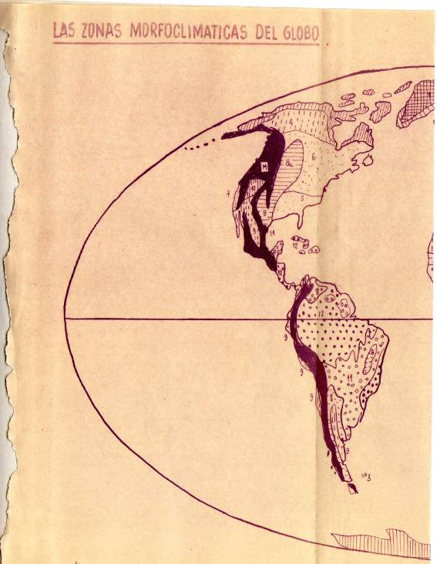

Figura 29a- Las zonas morfoclimáticas de la Tierra. Proyección Mollweide,
- Regiones glaciarias; 2) Regiones periglaciarias con pergelisol; 3) Regiones periglaciarias sin pergelisol; 4) Selvas sobre pergelisol cuaternario; 5) Zonas forestales de las latitudes medias, marítimas o sin inviernos rigurosos; 7) Idem variedad mediterránea; 8) Estepas y praderas subdesérticas; 8ª) Idem, con inviernos rigurosos; 9) Desiertos y estepas degradados sin inviernos rigurosos; 10) Idem, con inviernos rigurosos; 11) Sabanas; 12) Selvas intertropicales; M) Regiones accidentadas donde el escalonamiento desempeña un papel predominante.
254

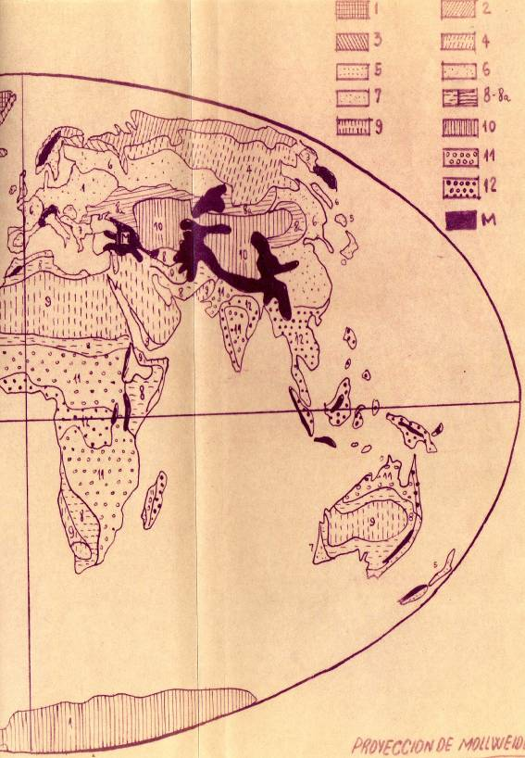
Fig. 29b.

255

se escurren en su superficie; desaparecerían rápidamente si la fragmentación fuera intensa porque su formación es necesariamente lenta.
Calor y fuerte pluviosidad comportan una acción química potente, no igualada bajo los oros climas. El humus, en verdad, es descompuesto tan rápidamente por las bacterias que, a pesar de la gran cantidad e materia orgánica suministrada por la abundante vegetación, no se acumula, y los suelos bien drenados carecen de él. Pero los silicatos, como las micas, y principalmente los feldespatos son rápidamente atacados, y su descomposición, sobrepasando el estado de las arcillas. Llega a la liberación de sílice y alúmina. La alúmina y los hidratos de hierro forman las lateritas, a menudo con espesores de 10 metros y más; al menos se forman arcillas lateríticas. La sílice es transportada en seudosolución.
La caliza es disuelta rápidamente, gracias a las fuertes pluviosidades. En suma, casi todos los minerales originales de las rocas son atacados químicamente; los más resistentes son el cuarzo y algunos minerales pesados; de ello resulta que los ríos sólo tienen un débil caudal sólido; pocas arenas y también pocos cantos rodados. Aun aguas abajo de los rápidos que entallan las rocas in situ, sobre las cuales se arremolinan importantes masas de agua, no se ven bancos de arena ni de cantos rodados, contrariamente a lo que ocurre con los ríos de las regiones templadas. Las condiciones del modelado de los lechos fluviales, por consecuencia, son muy diferentes. Por la falta de abrasivo, los ríos apenas entallan la roca in situ; cuando atraviesan un banco resistente a la erosión química, forman rápidos. Las rupturas de pendiente, muy numerosas, no se suavizan, por lo cual se tiene un 2perfil longitudinal en gradas de escalera en los ríos intertropicales. Por ello también las irregularidades del calibre de su lecho: se deslizan en las zonas trituradas y las despojan de sus productos incoherentes, a menudo previamente alterados. Sin poderse ampliar por ataque de la roca sana. Estas características sólo se observan en las sabanas y en las selvas: desaparecen en la zona saheliana, en la cual la actividad química está reducida por la sequía. El Senegal, aguas debajo de Kayes desplaza bancos de arena; el Baulé medio entalla magníficos meandros bien regulares. Razón suplementaria para distinguir la zona saheliana del resto de la zona intertropical; en la zona saheliana los ríos son más raros, pero ejercen una acción mecánica mayor,
Volvamos a la zona boscosa intertropical. En su interior es indispensable distinguir entre sabanas y selvas, porque el sistema morfogenético difiere en ellas.
a) Las sabanas y cerrados (selva tropófila baja). En las condiciones naturales, la sabana es no solamente menos regada que la selva, sino que se encuentra sometida a un régimen estacional más contrastado. Las alternancias de períodos lluviosos y de sequías acentuadas son la regla en ellas. Los primeros chaparrones, a menudo muy violentos, caen sobre suelo endurecido y desecado. Asimismo, favorecidos por la menor protección vegetal, ejercen una cierta erosión pluvial y, principalmente, su escurrimiento es abundante. Este escurrimiento está frenado por el denso doblamiento de gramíneas: toma a menudo el aspecto de una capa. Las superficies planas horizontales se cubren de capas de agua indecisa, sin escurrimiento netamente dirigido. La sabana se vuelve una región anfibia, de recorrido difícil y sembrada de cloacas, hasta que el agua es infiltrada o evaporada. Solamente una pequeña parte se recoge en ríos que no llegan a encajarse por causa de la deficiencia de la erosión mecánica en el lecho. Estas modalidades particulares del escurrimiento, sobre las cuales ha insistido J, Dresch, favorecen el coluviamiento. Sobre las cimas de las emergencias del terreno, las aguas se cargan de una cierta cantidad de limos y materiales disueltos que depositan en las depresiones, donde se estancan. Contribuyen así a completar los aplanamientos, mientras que la carencia del entallamiento fluvial los sustrae a la disección. La combinación de estos dos mecanismos explica probablemente, por una parte, la importancia de las superficies planas en las regiones de sabanas y, por otra, su excepcional perfección.
256
En las sabanas, siendo la cantidad de agua infiltrada menor que en la selva, no permite una actividad química tan grande. El lixiviado es menos avanzado, las concreciones ferruginosas son abundantes en los suelos. Su cementación en corazas parece más frecuente y resulta, probablemente para la mayor parte, de alternancias paleoclimáticas, Como quiera que fuere, las corazas bauxíticas o ferruginosas son la regla en las regiones de sabanas con relieve poco accidentado, tanto en Brasil (“canga”), Como en África y en Asia suroriental. Estas corazas, difíciles de fragmentar, contribuyen a proteger las mesetas contra del ataque de la erosión regresiva, mientras que el coluviamiento completa los aplanamientos. Dan mesetamientos, a menudo abruptos, incididos por cortos cañones.
Las acciones antrópicas son considerables en las sabanas, principalmente en África. Los incendios representan una de las más importantes por el papel que desempeñan en el modelado, provocando el acorazamiento y el retroceso progresivo de la selva. La sabana ha sido artificialmente extendida por ellos. La denudación de corazas duras acentúa el escurrimiento pero, a falta de fragmentación, es morfológicamente ineficaz.
b) Las selvas. Por mucho, el proceso más frecuente es la alteración química in situ, con formación de un suelo. La caliza es disuelta, los granitos, gneisses y rocas conexas sufren la alteración arcillosa o alítica y casi en todas partes están cubiertos por suelos están cubierto por suelo incoherente, esponjoso, con 10 y más metros de espesor. La mayor parte (98 a 99 %) del agua de las lluvias se infiltra allí como en una esponja y contribuye a mantener la alteración en profundidad. En pleno contraste se encuentran las mismas rocas al descubierto, en muy pocos lugares: barrancas y rápidos de los ríos, inselbergs, panes de azúcar o, para las calizas, carstos con picos lavados por los chaparrones, que impiden germinar allí las semillas. No se forma suelo, al ser la alteración y la disolución casi nulas, y la roca sana permanece emergente por encima de las colinas de la vecindad, atacada por la descomposición química, bajo la cubierta vegetal.
Las pendientes de estas colinas boscosas, muy empinadas y a menudo convexas, son modeladas por los animales cavadores, la caída de árboles aislados o agrupados, que dejan el suelo al descubierto y lo exponen a la erosión por la lluvia, o al escurrimiento fangoso,
por ejemplo en el Futa-Djalon. Las fuentes y los manantiales evacuan una cantidad tal de productos disueltos que a veces provocan perforaciones, pequeños asentamientos, aun el relleno de bolsillos de fangos, Por ejemplo en las selvas densas de Colombia y Panamá. Ora, como en Guayanas, el suelo es recubierto por un delgado mantillo protector, y el escurrimiento apenas actúa sobre las pendientes; ora, la descomposición de los detritos vegetales por las bacterias es tan intensa que el suelo está prácticamente desnudo y el agua de las lluvias llega a escurrirse en él (proporción: 1 a 2 % en Guinea) y a transportar algunas turbideces que se van a depositar aguas abajo.
257
Sin embargo, algunos autores, como G. Rougerie, acuerdan una cierta importancia al escurrimiento. Parece más justificada sobre los esquistos o micasquistos que sobre los granitos, bajo selva mesófila que bajo selva hidrófila.
Finalmente, el papel de los paleoclimas puede ser tan notable aquí como en la sabana. En África, por ejemplo, las paleogeoformas cuaternarias son importantes. Capas de aluviones groseros han sido emplazadas bajo sistemas morfogenéticas muy diferentes al actual. Capas de arenas eólicas se han señalado en el borde mismo de la selva pluvial, en las proximidades de Stanleyville. Los progresos de los estudios geomorfológicos, principalmente en África, coinciden en acordar una participación creciente a los paleoclimas en el modelado de las regiones actualmente forestales. En la Costa de Marfil, glacis de tipo sudaniano se han modelado, durante fases secas, hasta las proximidades del litoral. Trazas de modelado de sabanas han sido descriptas de las vecindades de Leopoldville. Muchos morros rocosos de Brasil han sido denudados por la multiplicación de deslizamientos durante un período de clima con estación seca bien marcada que parece coincidir con el final de la transgresión flandriana. Asimismo, se observan terrazas climáticas sobre el borde del lago de Maracaibo, en Venezuela, bajo una selva higrofila actual que no existía probablemente cuando aquéllas se han instalado ampliamente en forma de conos coalescentes.
Todo no es funcional en el modelado de las selvas intertropicales y únicamente un análisis exhaustivo de los procesos actuales, combinado con reconstituciones morfogenéticas minuciosas, permitirá asignar la participación de las supervivencias.
ORIENTACIÓN BIBLIOGRÁFICA
Para los trabajos que se refieren a la división de la Tierra en unidades morfoclimáticas, se remite al lector a la bibliografía correspondiente al Capítulo III. Para todo lo concerniente a los problemas particulares de la delimitación de las diversas zonas y sus características morfoclimáticas, se consultará la bibliografía de los diversos capítulos de la presente obra, que están consagrados a las diferentes zonas.
CONCLUSIÓN
De los hechos expuestos en nuestro trabajo se desprende un cierto número de principios sobre los cuales se debe fundar necesariamente la Geomorfología.
1. El relieve, por una parte, está bajo la dependencia del clima. La influencia del clima se ejerce principalmente de manera indirecta, por intermedio de la vegetación y de los suelos que dependen de ella. De una manera general, en un punto dado, la cubierta vegetal disminuye
258

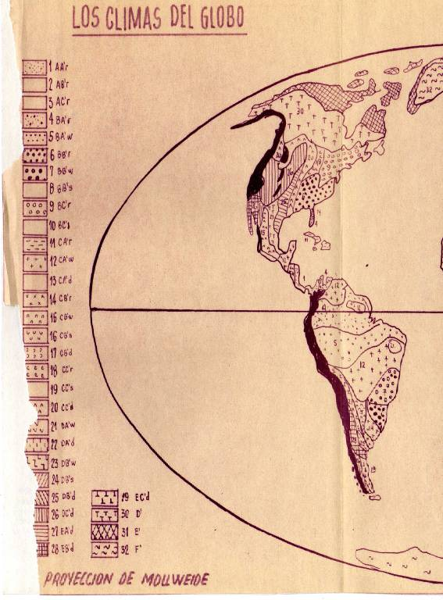
Figura 30.- Los climas de la Tierra, de acuerdo con Tornthwaite
(simplificado). Proyección de Mollweide.
_ Regiones de montaña donde el clima está bajo la estrecha dependencia del relieve
y donde no ha sido posible reproducir las diisiones de Thornthwaite.
259
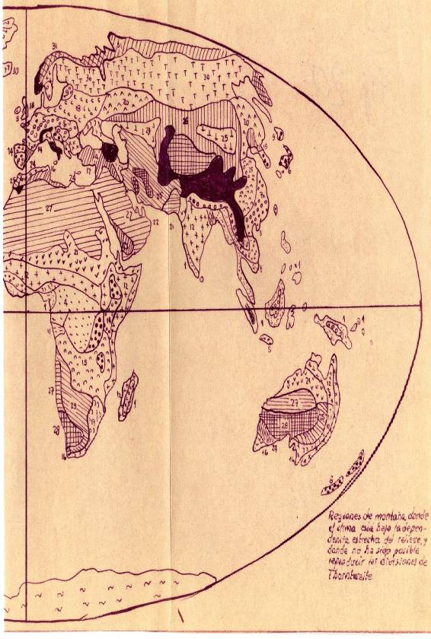
Fig. 30b
260

LOS VIAJEROS NATURALISTAS FRANCESES Y LA GEOLOGÍA.
El Asia oriental
Himalaya y Tíbet
Pierre Bordet (1914-1996) fue, en 1954, el primer geólogo francés a aventurarse en el Himalaya en ocasión de la expedición de reconocimiento del Makalu dirigida por el alpinista Jean Franco. Él regresó el año siguiente, acompañado de Michel Latreille, en el curso de la expedición que conquistó la cima. Los resultados de estas dos misiones de terreno fueron publicados en un libro redactado por Pierre Bordet y editado por el CNRS en 1961: Recherches géologiques Dans l´Himalaya du Népal, région du Makalu.
A partir de 1966 comenzaron las expediciones puramente geológicas en la parte central del Nepal, primeramente, donde la alta cadena está entallada por profundas gargantas de dirección N-S, cortes naturales que permiten estudiar el subasamento metamórfico luego las series sedimentarias superpuestas de la alta cadena. La síntesis de estos estudios fue publicada en 1986 en una obra editada por el CNRS:Annapurnas, Manaslu, Ganesh Himal, por Michel Colchen, Patrik Lefort et Arnaud Péchar.
La colaboración franco-china
Otros sectores de la cadena fueron estudiados, al este del Nepal, en el macizo del Kumbu (Everest) y al sur en la cadena bordera del Mahabarath.
Mientras tanto, territorios prohibidos a los occidentales, se abrieron: el Ladak en el alto valle del Indus en India a partir de 1976, el Tíbet a partir de 1980 y, finalmente, más reciente, el norte de Pakistán.
El alto valle del Indus en Ladakh corresponde a la zona de contacto entre las placas India y Asia, denominada así “zona de sutura” donde afloran los testimonios de los márgenes activo sud-tibeteano y pasivo nor-índico
Ajustadas en láminas verticales discontinuas en la zona de sutura o dispuestas en klippes más al sur, las ofiolitas están asociadas a formaciones de bloques y olistolitas de origen oceánico o marginal.
A partir de 1980 las investigaciones fueron conducidas al norte del Himalaya y al sur del Tíbet en el marco de un programa de estudio franco-chino cuyos primeros resultados fueron reunidos en una memoria intitulada Mission franco-chinoise au Tibet, 1980 bajo la dirección de J.L. Mercier y Li Guangcen, que publicó el CNRS en 1998.
Así, los diversos aspectos de la geología de la cadena himaláyica han sido abordados a partir de estudios de terreno, que se concretaron notablemente por la realización de mapas geológicos, aproximación fundamental que permite adquirir un conocimiento global de la cadena.
Las investigaciones se volvieron en seguida más temáticas, más especializadas. El número de geólogos aumentó notablemente, los geofísicos franceses se interesaron, a su turno, en el Himalaya, unos y otros levantaron varias universidades y laboratorios de investigación.
- COLCHEN
Trad. del Dr. Augusto Pablo Calmels
-----ooooo-----
LOS VIAJEROS NATURALISTAS FRANCESES Y LA GEOLOGÍA.
Investigaciones recientes
Después de 1980, lan investigación en Himalaya se concentró sobre algunos objetivos particulares bien definidos, al mismo tiempo que se proseguía la exploración del Karakorum y del Tíbet,
En Himalaya los objetivos concernieron:
- el cristalino del alto Himalaya y el metamorfismo inverso himalayano: caracterización de los episodios sucesivos, datación, relaciones cinemáticas (diagramas PTI), condiciones PT de las series del medio Himalaya;
- la estructura de las series sedimentarias del alto Himalaya (“Tethys Himalaya”) y sus relaciones con el conjunto metamórfico; cinemática y cronología de las capas del Himalaya tethysiano, importancia y cinemática del despegamiento nor-himaláyico;
- el magmatismo himaláyico, geoquímica, cronología, fuentes;
- la estructuración del frente activo actual que cabalga sobre la planicie indogangética; geometría, cinemática, cronología;
- la evolución del volumen montañoso: relaciones estructura-erosión, evolución de los paisajes, influencias y retracciones climáticas;
- la adquisición de datos geofísicos que caracterizan el estado actual de la cadena: sismología, tomografía sísmica, gravimetría, GPS;
- la estructura de la zona de sutura; caracterización de las diferentes unidades, estructuración, evolución (descubrimiento de esquistos azules contemporáneos de la subducción oceánica y de eclogitas que caracterizan la subducción del margen noríndico, cronología de la deformación y de la exhumación, edad de la colisión;
- el arco magmático transhimaláyico: estructura, petrología, geoquímica, cronología;
- las particularidades de la evolución reciente al nivel de la virgación de Nanga Parbat.
Todos estos datos han alimentado los ensayos sucesivos de modelización de la evolución de la cadena en tanto que arquetipo de la colisión intercontinental y permitido las críticas o afinarlas.
Los trabajos en curso conciernen mucho más particularmente a la evolución actual, en relación on los cambios climáticos y los peligros naturales (riesgo sísmico, deslizamientos de terreno, riesgo glaciario, erosión de los suelos, recursos en agua).
En Karakorum, (la exploración de estos últimos años ha producido un muy importante cuerpo de datos estratigráficos, estructurales, petrológicos, geoquímicos y cronológicos. Lo que se ha traducido en particular por la publicación de varios mapas geológicos, en colaboración con el Servicio Geológico de Pakistán y los equipos italianos. De aquí en adelante se posee una buena caracterización de las diferentes zonas estructurales de la cadena, lo que permite mejores correlaciones con las zonas vecinas (Tíbet y Pamir), en particular al nivel de las suturas y su desplazamiento por la falla Karakorum. Los trabajos en curso conciernen a la resurrección y la exhumación de las diferentes unidades.
En el Tíbet, los equipos franco-chinos han proseguido la exploración de este vasto dominio a lo largo de varios transversales. Un perfil geológico ha sido realizado en el oeste de la meseta, muy poco conocido (Transversal Kashgar-Rulog).. Un muestreo del vulcanismo ha permitido precisar las afinidades geoquímicas y datar los episodios de emplazamiento de algunos macizos. Varios perfiles geofísicos han permitido imaginar la estructura de la meseta y proponer un esquema de evolución de varias etapas con propagación del ascenso hacia el norte. Estudios morfotectónicos, acoplados a datos geocronológicos, han permitido precisar la evolución de varios factores mayores (Karakorum, Altyn Tagh, Kun Lun, río Rojo). .Se han realizado cortes a lo largo de fracturas sismógenas.
Los trabajos en curso conciernen muy particularmente al frente del Lungmen Shan (este del Tíbet) teatro del reciente sismo del Seu Chouan.
Todos estos trabajos han dado lugar a numerosas publicaciones en revistas de difusión internacional y a presentaciones en reuniones nacionales e internacionales.
Se notará en particular la organización en Francia de tres reuniones HKT (Himalaya-Tíbet-Karakorum Workshop) en Nancy (1987 ), Grenoble-Auris en Oisans (1991), Aussais (2004), y de una excursión de la Sociedad geológica de Francia al Ladak (6 de agosto – 1° de septiembre de 1987). Una exposición Himalaya-Tíbet, el choque de los continentes fue presentada en el Museo nacional de historia natural en 2002 y dio lugar a la edición de una obra.
- MASCLE
Trad. del Dr. Augusto Pablo Calmels
-----ooooo-----
LOS VIAJEROS NATURALISTAS FRANCESES Y LA GEOLOGÍA.
INDOCHINA
Durante el período colonial y hasta que los diferentes países que componen la península obtienen su independencia, fueron numerosos los trabajos de investigaciones geológicas conducidos en Indochina por geólogos franceses. Esta actividad se ejerció principalmente en el marco del Servicio geológico de Indochina que fue fundado en 1898. Su primer director fue Jean Baptiste Counillón que había sido el geólogo de la misión de Auguste Pavie (1879-1895). Investigaciones puntuales, con propósito sobre todo minero habían sido realizadas antes, desde 1852 esencialmente en la región del Tonkin pero también en el Annam y en el alto Laos. Se ocuparon principalmente del estudio de las cuencas de carbón triásico y sobre la descripción de su flora fósil. Otros fósiles, informados por los primeros viajeros y determinados en la metrópolis, permitieron notablemente hacer conocer el Pérmico de fusulinas.
El primer estudio general sobre la geología de Indochina, publicado en 1895 -20 años después de su finalización- , fue la obra de Anatole Petiton Saint-Mard, mientras que el primer mapa geológico al 1:4.000.000 fue dibujado por Edmond Fuchs y Edouard-Emile Saladin en 1882. Un cierto número de esquemas geológicos generales fueron propuestos para el Tonkin, donde el del capitán G. Zeil describió en 1907 la estructura en arcos.
El Servicio geológico de Indochina
Luego de la creación, en 1898, del Servicio geológico de Indochina y gracias al impulso dado por sus directores sucesivos, se desarrollaron rápidamente relevamientos de mapas geológicos y estudios paleontológicos, estratigráficos y tectónicos en las diferentes regiones de la península. Estos trabajos se realizaron gracias a verdaderas misiones de exploración conducidas a lo largo de grandes itinerarios de reconocimiento. A los estudios regionales se agregaron síntesis sobre la Geología y las minas de… Indochina francesa realizados por Charles Jacob en 1932, y más tarde sobre Indochina francesa: su estructura geológica, sus rocas, sus minas y sus relaciones posibles con la tectónica por Jacques Fromaget (1941).
Grandes nombres de la geología francesa están relacionados a este período pionero. El más célebre es ciertamente Jacques Deprat (1880-1935) por sus trabajos consagrados, en los años 1910, a la geología del norte de Indochina y del Yunnan, así como al bajo valle del río Negro donde él describió grandes capas de acarreo, un concepto entonces ampliamente a la moda. Esta manera de interpretar las estructuras tectónicas del norte de Vietnam fue vigorosamente contestada a continuación y los mapas geológicos recientes de estas regiones no hacen aparecer más estructuras en capas.
La posibilidad de existencia de capas triásicas permanece por lo tanto bien al norte de la falla del río Rojo, aun cuando Deprat sin duda ha exagerado su importancia. Lo que es bien real, en todo caso, en la escala aproximada, es el estilo de la deformación en pliegues acostados, bien visible en los mármoles, tal como da cuenta con justicia Deprat en sus perfiles.
Este aspecto de la deformación dúctil no aparece más sin razón, en los trabajos efectuados por sus sucesores. Fuera de la tectónica, la contribución de Jacques Deprat fue igualmente importante en paleontología y en estratigrafía. Lamentablemente su trabajo fue motivo de un escándalo denominado de los “trilobites apócrifos” ligado a una acusación de introducción fraudulenta de algunos trilobites considerados como siendo de origen europeo y que Duprat afirmaba haberlos recogido en Indochina y en Yunnan.
Este escándalo, que hizo en la época gran ruido, fastidió las relaciones internas del Servicio geológico, entonces dirigido por Honoré-Félix Lantenois (1863-1940). Jacques Deprat, acusado por Henri Mansuy, él mismo sostenido por Lantenois, fue sancionado, alejado de Indochina y excluido de la Sociedad geológica de Francia. Fue sólo mucho más tarde, en 1995, que fue rehabilitado a continuación del notable trabajo de encuesta realizado por Michel Durand-Delga. Fue entonces reintegrado a título póstumo como miembro de la Sociedad geológica de Francia. La duda subsiste sin embargo, en cuanto a la responsabilidad de los dos protagonistas en este escándalo. Luego de su desaparición de la escena geológica en 1920 y hasta su muerte accidental en 1936 durante el ascenso de una cima pireneana, Jacques Deprat hizo una hermosa carrera de romancero bajo el seudónimo de Herbert Wild. La mayor parte de sus obras bosquejan un cuadro conmovedor de la vida de los pueblos indochinos dentro de un contexto de conflictos coloniales. Sin embargo, su novela autobiográfica Los perros ladran (1927), construida en torno del “escándalo de los trilobites”, apenas alborota al establishment geológico francés.
El conocimiento de la geología indochina debe igualmente mucho a las investigaciones de Jacques Fromaget, comenzadas a mediados de los años ‘20 y continuadas hasta entrados los años ‘50. En efecto, fue él quien estableció, por sus investigaciones sobre Indochina central, la existencia de movimientos mayores de edad triásica, anteriores al Noriano discordante y que él calificó de indosinianos. Esta noción de acontecimiento tectónico mayor en el Triásico fue ampliamente reconocida y extendida a todo el sureste del Asia. Numerosas publicaciones, principalmente en el Bulletin du Service Géologique de Indochina, así como comunicaciones en ocasión de congresos geológicos testimonian la importancia de estos trabajos. Él publicó en 1941 una síntesis sobre la Geología y las Minas de Indochina francesa y propuso en 1936 y en 1952 una visión de conjunto sobre la geología del noroeste del Tonkin y del alto Laos.
Muchos otros geólogos condujeron en la época investigaciones en diferentes regiones de Indochina:
- en los años de 1920 René-Léon Bourret estudió el sur de “la cadena annamítica” y el bajo y medio Laos, así como el noreste del Tonkin. Fue también un gran especialista de los reptiles actuales y su colección, de renombre mundial, está actualmente depositada en el Museo nacional de historia natural;
- el comandante Louis Dussault se interesó en Tonkin occidental y en la parte septentrional de la cordillera annamítica, así como Laos en el decenio 1920-1930. Es en Laos, en la provincia de Sam Neua, que él estudió un domo gneíssico del cual se ha puesto muy recientemente en evidencia el carácter extensivo al estudiar su prolongación en el Vietnam, en el macizo del Bu Khang. Los perfiles que él da del macizo de Phu Hoat en Laos dan cuenta de una falla lisa, primera representación, en todo caso en Indochina, de lo que se sabe ser un desprendimiento dúctil. La descripción de los terrenos de arriba y abajo del contacto es luminosa.
- Charles Jacob trató, en 1921, regiones del norte de Annam, del Tonkin y del alto Laos. Sucesor de Jacques Deprat en la cabeza del Servicio geológico, él intentó, sin demasiada convicción, sosegar los remolinos causados por el “escándalo de los trilobites”;
- Josué Heilmann Hofet (1901-1945) se dedicó, a partir de la década de 1930 a las regiones de Annam central y del bajo Laos, llegando notablemente , a partir de 1936 al descubrimiento de restos de dinosaurios en el sector de Savannakhet. Voluntario en la resistencia contra la armada japonesa, fue matado en combate.
- en el curso de la misma década, Jean Gubler (1902-1940) ejerció su actividad en Cambodge, mientras que Edmond Saurin se concentró de 1930 a 1950 y más allá sobre el sur de Indochina; él es el autor del fascículo Indochina del Léxico estratigráfico International publicado en 1956….
C, LEPVRIER y P. JANVIER
Trad. del Dr. Augusto Pablo Calmels
-----ooooo-----
LOS VIAJEROS NATURALISTAS FRANCESES Y LA GEOLOGÍA.
LOS OCÉANOS ÍNDICO
Y PACÍFI CO
Madagascar
Justo antes del establecimiento, en 1883, del protectorado francés sobre Madagascar, tuvieron lugar prospecciones en Madagascar por el administrados Jean Laborde (1805-1878) quien descubrió oro allí, cuya producción artesanal ha sido estimada en 80 toneladas hasta la Segunda Guerra Mundial. Además él creó una industria metalúrgica con alto horno y explotación de hierro, de cobre y de plomo.
Los comienzos de la exploración geológica y mineralógica
de la Gran Isla
Al final del siglo XX, Alfred Grandidier (1882-1937), recogiendo huevos de Aepyornis -un ave corredora de tamaño muy grande- y restos subfósiles de lemúridos endémicos, llamó la atención de los paleontólogos del Museo nacional de historia natural,
en el prime rango de los cuales Marcellín Boule (1861-1942). Éste aprovechó la oportunidad del 8° Congreso geológico internacional, realizado en París en 1900, para presentar allí una comunicación sobre la geología y la paleontología de Madagascar en el estado actual de nuestros conocimientos. El interés de Boule por los fósiles de la Isla Grande no se desdecía porque, luego de haber creado en 1906 los Anales de Paleontología, publicó una veintena de memoriass cuyo título comenzaba por Paleontología de Madagascar, seguida de un numero de orden. Entre los autores, se mencionan principalmente los nombres de Armand Thevenin (1870-1918), Piveteau (1899-1991) quien, luego de los anfibios y los reptiles, se interesó principalmente en los peces del Triásico inferior, mientras que el futuro general Maurice Collignon (1893-1978) describió principalmente cefalópodos cretácicos.
En 1902-1903, Paul Lemoine (1878-1940) vino a la Isla Grande para preparar en ella sus Estudios geológicos en el norte de Madagascar, es decir entre Nossi-Bé y Diego-Suarez (= Antsiranana) en el marco de la preparación de una tesis sostenida en París en 1906.
En 1907, el descubrimiento de restos fósiles de reptiles y de vegetales que fueron determinados en el Museo nacional de Historia natural, permitió considerar que los sedimentos fosilíferos son el equivalente del Karroo con carbón de África austral. Esto guió al capitán Colcanap y sus ayudantes a que descubrieran el año siguiente un yacimiento de hulla en el Paleozoico de la Sakoa, al suroeste de la Isla.
En 1923, Léon Bertrand (1869-1947) y Léonce Joleau (1880-1938) realizaron una campaña de prospección petrolera cuyos resultados fueron juzgados esperanzadores puesto que la Sociedad de Petróleos de Madagascar, creada en 1948, puso en evidencia, en la década de 1960, 3 gigatonnes de bitumen en Bemolanga, en las areniscas del Isalo.
El mismo año, Jean Piveteau fue a Madagascar parra recolectar allí el material que iba a describir en sus Estudios sobe algunos anfibios y reptiles fósiles (1927).
En otro dominio, David Levat había publicado desde 191 en París, una obra titulad Riquezas minerales de Madagascar.
Citemos igualmente la obra monumental del mineralogo y petrógrafo Alfred Lacroix cuya elaboración necesitó tres décadas (1890-1920) de investigaciones: son los tres volúmenes de su Mineralogía de Madagascar (1922) que se mantiene una referencia fundamental para los mineralogos del mundo entero. El zócalo cristalino de la Isla Grande está en un verdadero paraíso, en efecto, para los amantes de especies minerales raras y de gemas. La mayoría de las rocas singulares del zócalo y de los volcanes malgaches (sakalavitas, onkaratritas, charnockitas. etc.) fueron descriptas allí. Es la ocasión de recordar aquí que las gemas (berilo, turmalina, topacio y, más recientemente, safiro, las piedras semipreciosas (cristal de roca), la mica flogopita así como el grafito, han sido la reputación de la Isla Grande.
Creación del
Servicio geológico de Madagascar
El inicio de instituciones geológicas territoriales perennes, destinadas a dar origen al Servicio geológico de Madagascar (SGM) remonta a los años 1925-1930, con la llegada de André Lenoble y de Henri Bésairie (1898-1978), quienes echaron sus bases. Pero fue sólo después de la Segunda Guerra Mundial que ese Servicio fue dotado de medios suficientes. Su objetivo principal era realizar la cubierta cartográfica geológica completa de la Isla Grande y, secundariamente, realizar una prospección general de los minerales y sustancias útiles.
Por otra parte, el papel de la oficina minera (BUMIFOM) –que luego fue integrada al BRGM- era la puesta en evidencia, la evaluación y la promoción del potencial minero. Por estos trabajos de amplitud grande, se recurrió a algunos geólogos veteranos (raros en la época) y a cohortes de jóvenes diplomados formaos principalmente en Nancy (ENSG), en Clermont-Ferrant y, para algunos, en París. Puesto a trabajar sin demora en el marco de programas ambiciosos, estos iniciadores, a menudo aislados, disponiendo de medios reducidos y a veces arcaicos, supieron adaptarse a las rudas de la vida en el campo. Numerosos de ellos pudieron prolongar sus observaciones y completar el estudio de los materiales recogidos sobre el terreno preparando tesis de doctorado en sus universidades de origen. De ello resulta una rica cosecha científica y algunas prolongaciones universitarias. Con el retroceso, se puede lamentar sin embargo, que demasiado pocos medios hayan sido librados para atraer los mejores universitarios de la metrópoli hacia estos nuevos dominios de investigación.
Varias sociedades mineras se implantaron entonces (Pechiney-Ugine-Kuhlmnn para la cromita de Andriamena, el CEA para el uranothorianita de las piroxenitas del Androy), lo que llevó a Madagascar un refuerzo de geólogos mineros.
Globalmente, fueron unos 60 geólogos y prospectores que fueron todos, en diverso grado, desde pioneros: desde los comienzos improvisados en que los geólogos estaban diseminaos en diversos inmuebles de Tananarive, de nuevas construcciones y talleres fueron construidos para el Servicio Geológico que fue pronto dotadote laboratorios, de un servicio de cartografía y de una imprenta. La publicación de los Trabajos de la oficina geológica –en los cuales eran difundidos los resúmenes de las misiones, estudios asociados a los trabajos cartográficos y aun obras de síntesis- , la preservación de los archivos y la edición de los mapas fueron una prioridad constante del Servicio. Todo ese capital, esencialmente administrado por personal local, fue transmitido intacto a las nuevas autoridades del país durante la independencia en 1960. Ha servido de base a una nueva serie de estudios que se beneficiaron de la ayuda internacional con la colaboración del BRGM, representado en la Tananarive, y de varias universidades francesas.
En cartografía geológica, la cubierta sistemática al 1:200.000 fue acabada en 1952 (127 hojas, cada una de ellas acompañada de una memoria de la serie de los Trabajos de la Oficina geológica. Luego se hizo el mapa al 1:100.000 en 423 hojas, 280 de las cuales en el zócalo cristalino, acabada en 1975. Henri Bésairie, maestro de obra de esta cartografía, publicó en otro de las mapas geológicos de síntesis al 1;500.000 (1ª ed. 1956, 2ª ed. Revisada 1968-1971) y al 1:1.000.000 (1964). El trabajo cartográfico a veces ha dado lugar a la preparación de tesis de doctorado, que han sido sostenidas generalmente en Nancy o en Clermont-Ferrand. Tales memorias fueron coeditadas para los Anales geológicos de Madagascar de Henri Bésairie (1968-1971), la Geología de Madagascar. 1 Los terrenos sedimentarios de Henri Bésairie y Maurice Collignon (1972) y, concerniendo a los recursos minerales, Los yacimientos minerales de Madagascar de Henri Bésairie (1966). Se agrega allí el Atlas de los fósiles característicos de Madagascar de Maurice Collignon, cuyos 10 fascículos aparecieron de 1958 a 1963.
Emergencia de las concepciones geodinámicas modernas
Desde un punto de vista científico, el trayecto mayor de esta nueva fase fue el pasaje de una visión estratigráfica a una concepción geodinámica del armazón geológico malgache, esto gracias a la utilización de los métodos geológicos modernos (geofísica aerotransportada, teledetección, análisis estructural, dataciones isotópicas U Th Pb). La arquitectura de la Isla Grande resulta de la sucesión de varias orogénesis. El Arqueano del este (Antongil, datado en -3.200 Ma) y del centro (Antanannarivo) que tiene amplias afinidades índicas, ha sido afectado por una orogénesis mayor a 2.500 Ma. Al oeste, al sur y al norte está recubierto por acarreo, por varias unidades volcano-sedimentarias proterozoicas con afinidades africanas (Itremo, Ikalamavony, Androyen, Anosyen) o índicas (Bemarivo). Los eventos magmáticos y tectono-metamórficos proterozoicos han sido datados a alrededor de -1.000 Ma (al oeste), 800 Ma (acontecimiento mayor, extensivo), -630 Ma (orogénesis este africana y 550-500 Ma (colisión (s) en el origen del Gondwana oriental: grandes zonas de cizallamiento). Si está adquirido que la unidad del Vohibory (suroeste) representa una zona de sutura África-Madagascar, la existencia de una eventual sutura India-Madagascar resta a verificar. La reevaluación del potencial minero se ha beneficiado naturalmente con estos avances.
- DE LA ROCHE y B. MOINE
Trad, del Dr. Augusto Pablo Calmels
-----ooooo-----

DINÁMICA DE LOS OCÉANOS

El coloquio del epígrafe tuvo lugar en Lieja (Bélgica) en mayo de 2009. Estuvo más particularmente consagrado a la gestión de las aguas costeras. Las zonas costeras recogen más del 60 % de la población mundial y son una de las fuentes principales de recursos alimentarios; son un lugar vital para el comercio y contienen, finalmente, ecosistemas únicos, Las aguas fluviales y subterráneas les aportan, por el contrario cantidades importantes de contaminantes, y hay allí una necesidad acuciante de aumentar nuestros conocimientos a este respecto.

El acento fue puesto sobre la oceanografía costera, la prevención y la remediación de la polución y de los peligros costeros, los cambios geomorfológicos a mediano y largo plazo, las técnicas y los aspectos sociales y económicos.

Dr. Augusto Pablo Calmels

-----ooooo-----

VERTEBRADOS FÓSILES DE ÁFRICA SEPTENTRIONAL

Este congreso que se desarrolló en el marco del Año Internacional del Planeta Tierra, es el primero en ser enteramente consagrado a este sujeto, aun cuando las primeras descripciones de vertebrados fósiles de Africa septentrional remontan al siglo XIX. Actualmente, toda la gama de los vertebrados está presente allí, desde los placodermos del Fameniano a los hombres modernos fósiles. Sin ser exclusivos, el acento fue dirigido sobre:
- Los vertebrados marinos del Devónico y sus relaciones biogeográficas;
- El tiempo de los dinosaurios y sus contemporáneos;
- Las faunas mesozoicas y el límite Cretácico-Terciario;
- Las faunas del Cenozoico y la emergencia de los mamíferos africanos y del hombre;

Se realizaron excursiones: una en el Devónico del Tafilalelt, el Permotriásico de Argara, el Jurásico del Haut.-Atlas y la otra en los fosfatos del Cretáceo-Paleoceno.

Dr, Augusto Pablo Calmels
-----ooooo----
EL SUEÑO DEL SOLDADO

Un labriego, a quien los horrores de la guerra separaron de su aldea y familia, vuele a visitarla en sueños gozado de una deliciosa ilusión que al despertar ve desvanecida con pena. Tal es el tema de la siguiente poesía de Tomás Campbell, poeta inglés.
Nuestros clarines acaban
de repetir la retreta.
La noche su velo extiende
y se ofrecen las estrellas,
comenzando su velada
y encendiendo sus hogueras,
del cielo ya envuelto en sombras,
los nocturnos centinelas.
Miles de hombres estábamos
tendidos sobre la tierra.
Los unos serenos siempre
De la muerte allí en espera,
que de todo sufrimiento
es el fin que al cabo llega;
los otros, al sueño dándose,
reparador de las fuerzas,
sobre mi lecho de paja,
de a viva llama cerca,
salvaguardia del herido
contra el ataque y la hambrienta
crueldad de los lobos, pronto
me dormí, y en sueños viera
de la noche en el silencio,
y la sombra, antes que lenta
el alba al cielo aclarase,
dulce visión placentera,

soñaba, pues, que muy lejos
del campo de la contienda
había llegado a la cima
de una colina, la senda
siguiendo que fue trazada
por las iras de la guerra.
Allí me mostró la aurora
de un día otoñal, espléndida,
el albergue de mis padres
que me llamaba a las tiernas
alegrías del regreso,
después de una larga ausencia.
Feliz volé hacia esos campos
que en la hermosa primavera
de mi vida tantas veces
crucé, cuando estaba llena
de contento el alma mía
e ignoraba qué eran penas.
El triste balido entones
llegué a oír de mis ovejas,
con los rústicos cantos
del campesino en las eras.
Celebrábase, llenando
Las copas, allí de vuelta,
y yo de emoción henchido
hice solemnes promesas
a mis amigos, de nunca
abandonarlos. ¡Cuan tiernas
caricias las de mis hijos!…
¿Y su madre? Feliz era.
Su corazón se oprimía,
mudo estando a tal sorpresa.
Sollozando entre sus brazos
Me estrechaba: - Ya te quedas
con nosotros vive aquí.
De tan penosa existencia
fatigado está tu cuerpo,
y a tu espíritu le es fuerza
el reposo. ¡Cuál entonces
igual anhelo sintiera
el pobre soldado, y cómo
a sus instancias, de veras
hubiese cedido al punto!
Pero las luces primeras
de la mañana, de nuevo
me trajeron la tristeza,
y el sonido de las voces
que tan queridas me eran
expiró. Dejó mi alma
de gozar soñando en ellas.

-----ooooo-----

LOS ÚLTIMOS DIEZ
El poeta, novelista alemán, Julio Mosen, autor de varias composiciones de mérito, celebra en la presente el heroísmo patrio de un regimiento de polacos que hasta el fin se mantuvo fiel a su juramento de no pelear más que a la bayoneta.
Juramos en Varsovia mil valientes
no disparar en la ardua lid sagrada
ni un solo tiro, y atacar vehementes
con bayoneta en el fusil calada. Polonia, en medio del mayor tormento,
no olvida nunca al cuarto regimiento.

Y cuando en torno a Praga combatimos
ni un solo tiro, ni uno disparamos; y cuando al opresor allí rendimos,
con nuestras bayonetas le arrollamos.
Praga dirá con qué guerrero aliento
vertió su sangre el cuarto regimiento.

Y cuando el enemigo muerte horrenda
nos disparaba en Ostrolenka fiero,
las bayonetas nos abrieron senda
por donde herir su corazón artero.
No olvidará Ostrolenka el ardimento
ni el arrojo del cuarto regimiento.

Aunque en las filas se ensañó la muerte,
con nuestra bayoneta no cejamos;
y aunque adversa en la lid nos fue la suerte,
ni un tiro, ni uno sólo disparamos.
Allá do corre el Vístula sangriento
vertió su sangre el cuarto regimiento.

La amada patria ¡ay triste! Está perdida.
No preguntéis quién busca su derrota.
¡Ay de tus hijos, tierra desvalida,
De cada herida roja sangre brota!
Si preguntáis quién sufre más tormento,
dirá Polonia: el cuarto regimiento.

Adiós, hermanos, que en la lid rendidos
vimos caer luchando a nuestro lado.
Aun vivimos nosotros malheridos.
La patria ha muerto; así lo quiso el hado.
Dios nos depare fin menos cruento:
No hay más que diez del cuarto regimiento.

De un día al pardo albor diez granaderos
de Prusia traspusieron la frontera
tristes marchando, adustos y severos,
se oyó un ronco:””¿Quién va?” con pena fiera.
Uno responde: “Sin hogar ni aliento.
Diez hombres son del cuarto regimiento.
----------ooooo----------
Término de impresión: 24-06-2013

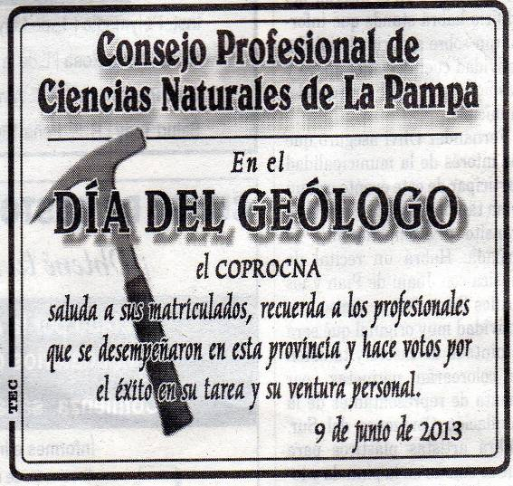
9 DE JUNIO de 2013, “DÍA DEL GEÓLOGO”

Fig. 1.- Salutación del Consejo Profesional de Ciencias Naturales de La Pampa aparecida en el
Diario “La Arena”.

A semejanza del año pasado, la Junta Directiva del COPROCNA postergó la festividad del Día del Geólogo para más avanzado el año en que realizará un “festichón” con todas las carreras que integran el Consejo.
En cuanto a las salutaciones recibidas en la redacción de la revista HGBP, fueron numerosas y entre las cuales figura la del Rector de la UNLPam, CPN Sergio Baudino, que insertamos al dorso.
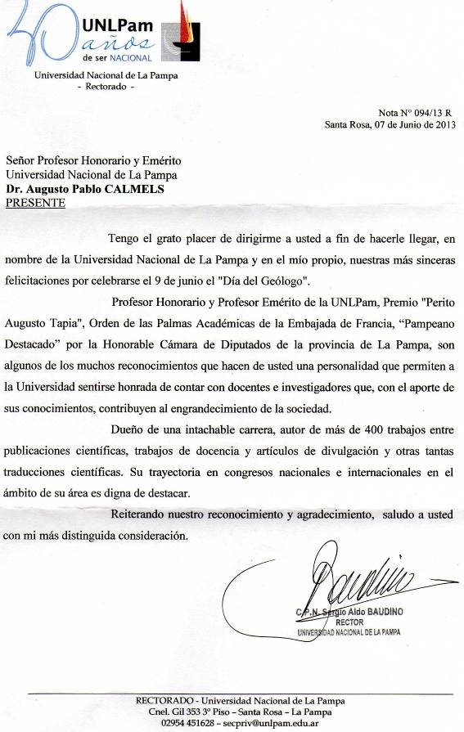
-----ooooo-----

